**بسمه تعالی**

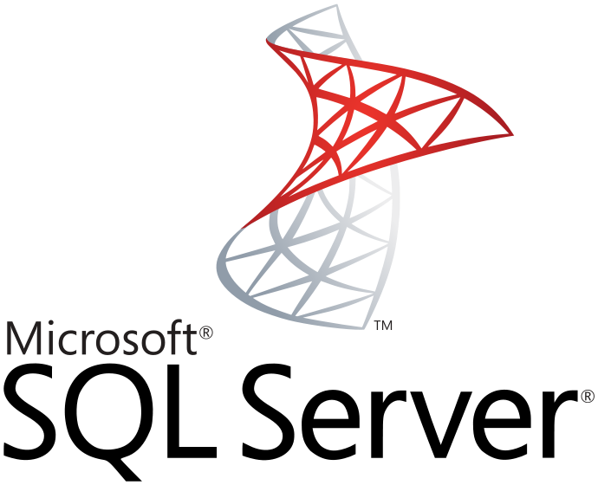

برنامه نویسی بانک اطلاعاتی SQL Server

**نویسنده : محمد حسین فخرآوری**

یکی از قابلیت‌های جالب SQL Server در یک شبکه محلی امکان link و اتصال آن‌ها به یکدیگر است. به این صورت امکان کوئری گرفتن و یا اعمال متداول SQL ایی از دو یا چند سرور مختلف با دستورات T-SQL میسر می‌شود؛ به نحوی که حس یکپارچگی دیتابیس‌های این سرورها را حین کوئری نوشتن خواهیم داشت.

برای مثال فرض کنید دو سرور SQL1 و SQL2 را در شبکه داریم. می‌خواهیم در سرور SQL1 اتصالی را به سرور SQL2 ایجاد کنیم.

|  |
| --- |
| USE master  EXEC sp_addlinkedserver 'SQL2',N'SQL Server'  sp_addlinkedsrvlogin @useself='false ', @rmtsrvname = 'SQL2',@rmtuser = 'sa',@rmtpassword = 'pass#' |

دستورات T-SQL فوق کار ثبت یک liked server جدید و اعمال مشخصات کاربری که توسط آن قرار است به سرور SQL2 دسترسی داشت، نجام می‌دهند.  
اکنون جهت بررسی این اتصال در سرور SQL1 کوئری زیر را اجرا می‌کنیم:

|  |
| --- |
| select * from sql2.faxManager.dbo.tblErja |

که نحوه‌ی فراخوانی جدول مورد نظر باید به صورت Server.DatabaseName.dbo.TableName در آن رعایت شود.  
تا اینجا همه چیز خوب است. مشکل از زمانی شروع می‌شود که بخواهیم تراکنش‌ها را نیز دخالت دهیم و اصولی کار کنیم. برای مثال:

|  |
| --- |
| begin distributed tran  select * from sql2.faxManager.dbo.tblErja  commit tran |